ИССЛЕДОВАНИЕ СОЦИАЛЬНОГО САМОЧУВСТВИЯ НАСЕЛЕНИЯ В ГОРОДАХ СЕВЕРО-ЗАПАДНОГО АЛЬЯНСА ОРГАНИЗАЦИЙ, ИСПОЛЬЗУЮЩИХ МОДЕЛИ РАЗВИТИЯ МЕСТНОГО СООБЩЕСТВА И БЛАГОТВОРИТЕЛЬНОСТИ
  - Псков 2013
Отчет о проведении социологического исследования
  - Центр социальных измерений «ФОКУС»
ОГЛАВЛЕНИЕ

ИНДЕКС СОЦИАЛЬНОЙ НАПРЯЖЕННОСТИ (ИСН) 2
ИНДЕКС АКТУАЛЬНОСТИ ГОРОДСКИХ ПРОБЛЕМ 3
ИНДЕКС УДОВЛЕТВОРЕННОСТИ ОБЩИМ ПОЛОЖЕНИЕМ ДЕЛ 6
ИНДЕКС УДОВЛЕТВОРЕННОСТИ ОСНОВНЫМИ ПОКАЗАТЕЛЯМИ 7
ИНДЕКС ПОПУЛЯРНОСТИ СОЦИАЛЬНЫХ ИНИЦИАТИВ (ПРОЕКТОВ) 8
ИНДЕКС ИНФОРМИРОВАННОСТИ НАСЕЛЕНИЯ 10
ИНТЕГРАЛЬНЫЙ ИНДЕКС СОЦИАЛЬНОГО САМОЧУВСТВИЯ НАСЕЛЕНИЯ 10
ИНДЕКС ОТНОШЕНИЯ К ТЕРРИТОРИИ 11
ИНДЕКС СОЦИАЛЬНОЙ АКТИВНОСТИ НАСЕЛЕНИЯ 12
ИНДЕКС МИГРАЦИОННЫХ НАСТРОЕНИЙ 13
ИТОГОВАЯ ТАБЛИЦА ИНДЕКСОВ 14
ДАННЫЕ ПО ПСКОВУ 15
ОТВЕТЫ НА ОТКРЫТЫЕ ВОПРОСЫ 20

ИНДЕКС СОЦИАЛЬНОЙ НАПРЯЖЕННОСТИ (ИСН)
Вопрос для составления карты социальной напряженности в городах Альянса

Как Вы оцениваете жизнь  в своем городе? | Мурманск | Псков | Новосибирск
Ситуация благоприятная | 4,6% | 4,5% | 9,2%
Проблемы есть, но они решаются | 37,6% | 37,7% | 40,8%
В нашем городе много проблем,  которые не решаются | 46,9% | 40,0% | 37,5%
Ситуация в городе тяжелая | 8,3% | 7,9% | 11,7%
Затрудняюсь ответить | 2,6% | 9,9% | 0,8%
k | -0,1 | -0,1 | 0

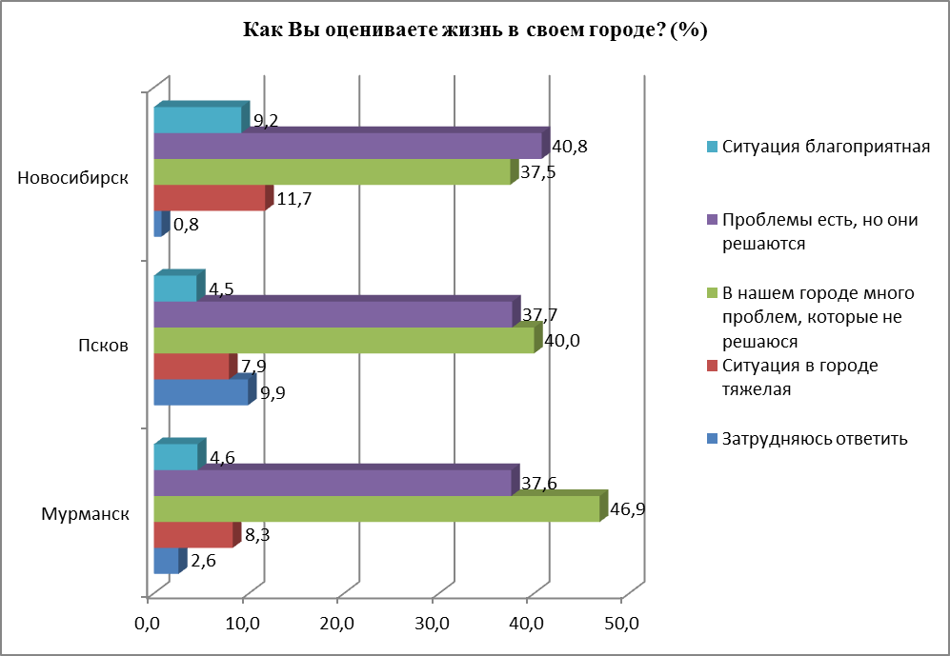

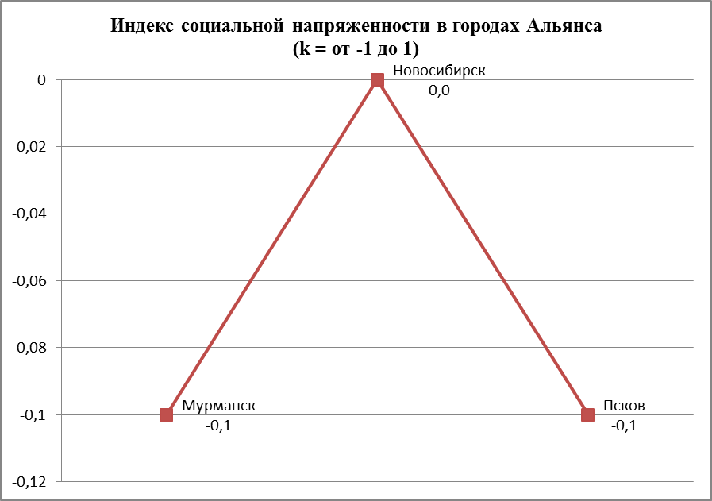

ИНДЕКС АКТУАЛЬНОСТИ ГОРОДСКИХ ПРОБЛЕМ
Городские проблемы | Мурманск | Псков | Новосибирск
1. экологическая обстановка | 0,6 | 0,3 | 0,6
2. расслоение на бедных и богатых | 0,3 | 0,4 | 0,3
3. рост тарифов на коммунальные  услуги | 0,9 | 0,8 | 0,9
4. обеспеченность жильем | 0,7 | 0,6 | 0,8
5. состояние дорог | 0,8 | 0,7 | 0,7
6. качество медицинского обслуживания | 0,7 | 0,8 | 0,9
7. недостатки в работе транспорта | 0,0 | 0,0 | 0,4
8. коррупция, взяточничество  чиновников | 0,5 | 0,3 | 0,3
9. незащищенность отдельных слоев  населения | 0,6 | 0,6 | 0,5
10. проблема трудоустройства | 0,6 | 0,6 | 0,4
11. рост цен на продукты и товары | 0,8 | 0,7 | 0,8
12. рост алкоголизма и наркомании | 0,4 | 0,6 | 0,8
13. демографическая проблема | 0,1 | 0,4 | 0,1
14. недостаточная активность  населения в жизни города | 0,3 | 0,4 | 0,5

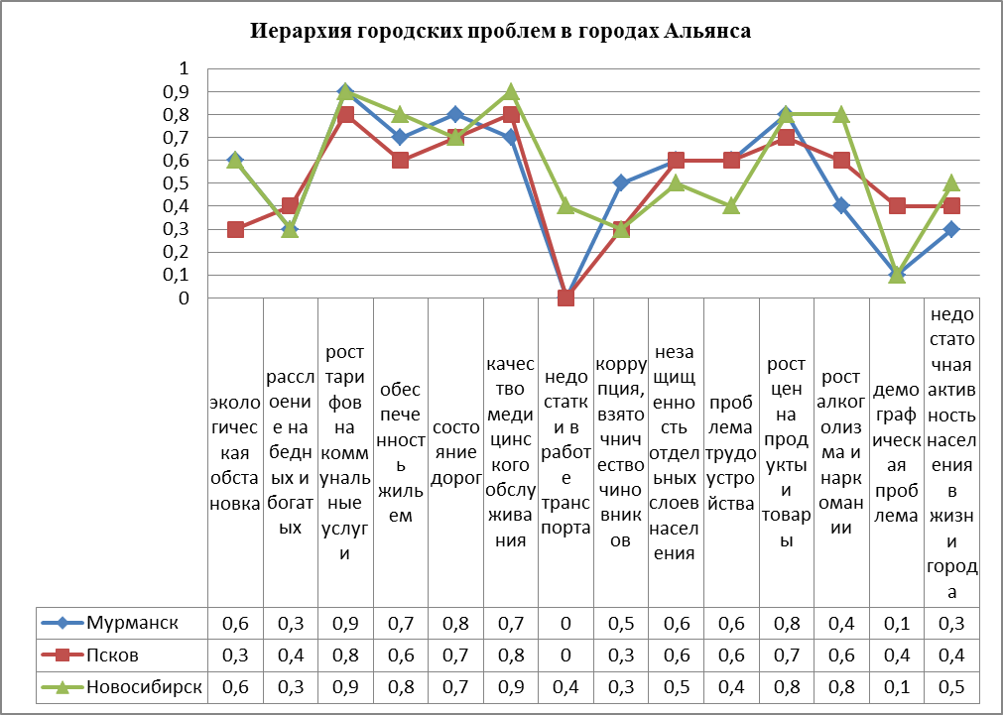

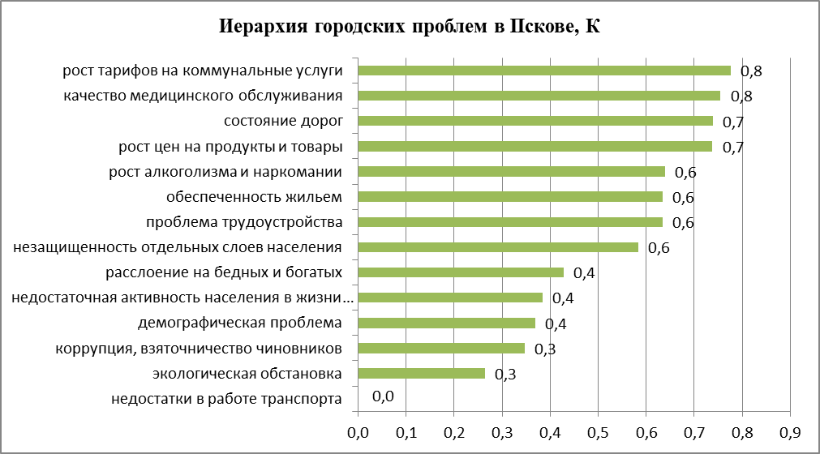
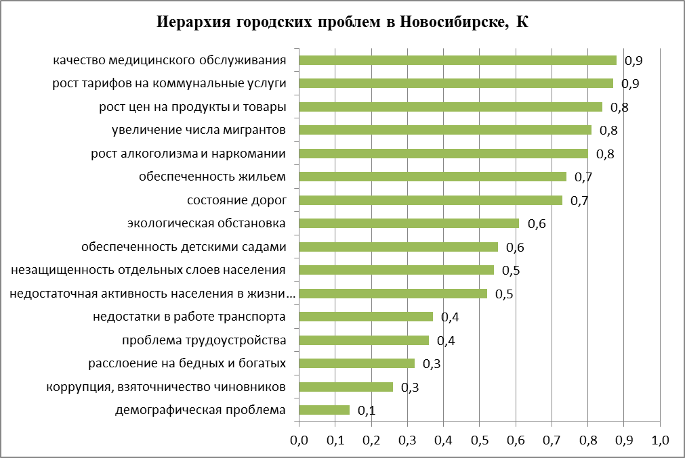
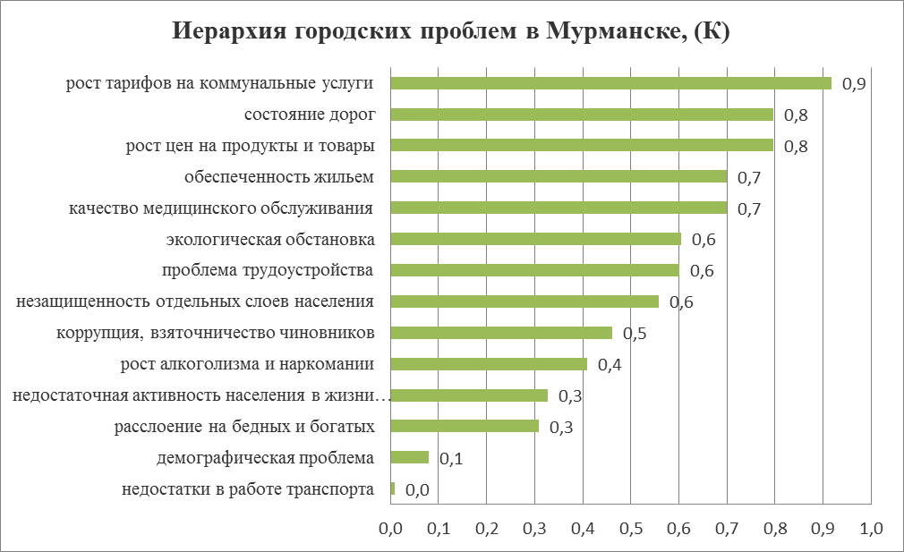

ИНДЕКС УДОВЛЕТВОРЕННОСТИ ОБЩИМ ПОЛОЖЕНИЕМ ДЕЛ
Довольны ли Вы нынешним положением дел в России в целом, в Вашей области и в Вашем городе, в частности? | Мурманск | Псков | Новосибирск
Россия | -0,4 | 0,1 | -0,1
Ваша область | -0,4 | -0,4 | -0,3
Ваш город | -0,2 | -0,2 | 0,0

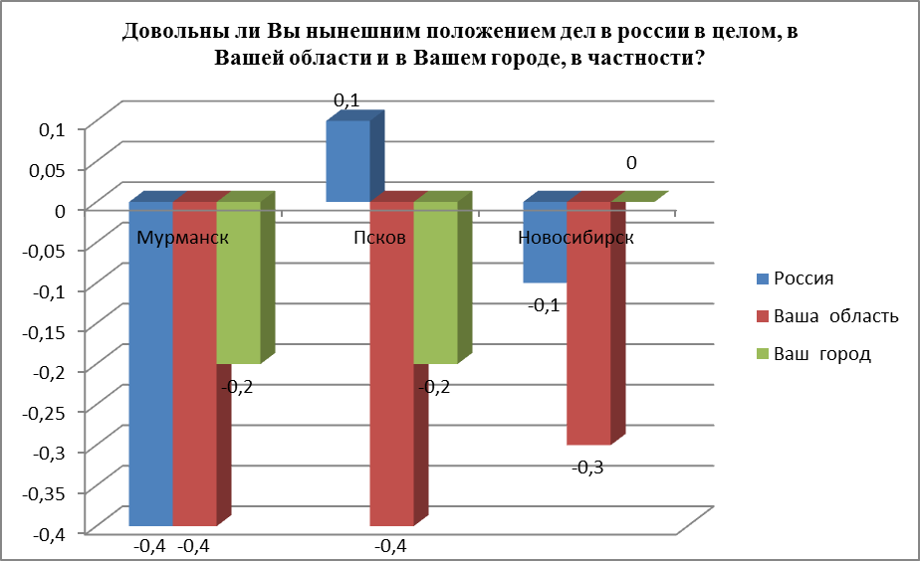

ИНДЕКС УДОВЛЕТВОРЕННОСТИ ОСНОВНЫМИ ПОКАЗАТЕЛЯМИ
Насколько Вы удовлетворены следующими показателями: | Мурманск | Псков | Новосибирск
1.Уровень дохода в Вашей семье | -0,1 | 0,0 | -0,1
2. Ваша работа, учеба | 0,2 | 0,5 | 0,4
3. Отношения в семье | 0,7 | 0,7 | 0,8
4. Жилищные условия | 0,3 | 0,4 | 0,1
5. Работа Администрации города | -0,4 | -0,2 | 0,1
6. Ваши дружеские отношения | 0,9 | 0,8 | 0,9
7. Доступность и качество образования | 0,0 | 0,3 | -
8. Доступность и качество дошкольного образования | - | - | 0,1
9. Доступность и качество школьного и высшего образования | - | - | 0,0
10. Доступность и качество сферы досуга, условий для отдыха | -0,1 | 0,1 | -0,1
11. Доступность и качество медицинского  обслуживания | -0,4 | -0,3 | -0,4
12. Благоустройство города | 0,0 | -0,1 | 0,1
13. Доступность и качество учреждений и условий для занятия спортом и физкультурой | -0,2 | 0,1 | 0,2
14. Наличие условий для самореализации | -0,3 | -0,1 | -0,1

ИНДЕКС ПОПУЛЯРНОСТИ СОЦИАЛЬНЫХ ИНИЦИАТИВ (ПРОЕКТОВ)
Инициативы Пскова | О какой инициативе Вы слышали, знаете? | Какая инициатива касается Вас и Вашей семьи? | Какая инициатива наиболее актуальна для Пскова?
Борьба с коррупцией | 46,96% | 9,94% | 57,46%
Благотворительный марафон «Добрый Псков» | 66,49% | 20,94% | 42,41%
Поддержка культурных инициатив | 51,63% | 16,99% | 52,29%
Создание бездымных пространств | 45,99% | 20,44% | 50,36%
День Скобаря | 71,52% | 13,94% | 35,15%
Программа поддержки некоммерческих организаций (субсидии НКО) | 59,40% | 20,30% | 46,62%
Социальный форум некоммерческих организаций | 58,49% | 29,25% | 39,62%
Создание ресурсного центра для некоммерческих организаций | 53,91% | 22,61% | 48,70%
Горячая линия для граждан нуждающихся в бесплатной юридической помощи | 59,16% | 15,71% | 46,60%
Создание дендропарка у Мирожского монастыря | 67,01% | 14,43% | 39,69%
Горячая линия связи с избирателями в день голосования | 53,13% | 14,06% | 46,09%

Инициативы Новосибирска | О какой инициативе Вы слышали, знаете? | Какая инициатива касается Вас и Вашей семьи? | Какая инициатива наиболее актуальна для Новосибирска?
Обустройство спортивных площадок: турники и брусья, воркаут, многофункциональные крытые спортивные площадки, площадки для минифутбола, дворовые хоккейные коробки | 75,58% | 43,02% | 55,81%
Установка детских площадок в шаговой доступности | 63,75% | 48,75% | 57,50%
Благотворительный марафон "Добрая Кировка" | 66,10% | 32,20% | 54,24%
ДНД | 69,49% | 20,34% | 59,32%
Экологическая акция "Чистый берег" | 78,21% | 35,90% | 56,41%

Инициативы Мурманска | О какой инициативе Вы слышали, знаете? | Какая инициатива касается Вас и Вашей семьи? | Какая инициатива наиболее актуальна для Мурманска?
Проведение Благотворительного марафона "Добрые города Мурманской области" | 74,71% | 14,94% | 25,29%
Городская программа озеленения и благоустройства скверов и парков | 86,36% | 27,27% | 16,16%
Проведение общественного мониторинга исполнения закона о запрете рекламы табака | 67,62% | 29,52% | 25,71%
Проведение фестиваля национальных культур | 79,00% | 11,00% | 19,00%
Проведение всеобщей диспансеризации | 81,07% | 36,09% | 11,24%

ИНДЕКС ИНФОРМИРОВАННОСТИ НАСЕЛЕНИЯ

Насколько Вы информированы  о жизни своего города? | Мурманск | Псков | Новосибирск
1. Вполне информирован | 32,7% | 22,9% | 28,7%
2. Скорее информирован, чем не информирован | 55,2% | 43,6% | 42,6%
3. Скорее не информирован, чем информирован | 9,7% | 20,9% | 17,0%
4. Совсем не информирован | 0,0% | 3,4% | 3,2%
5. Затрудняюсь ответить | 2,4% | 9,3% | 8,5%
k | 0,8 | 0,4 | 0,5

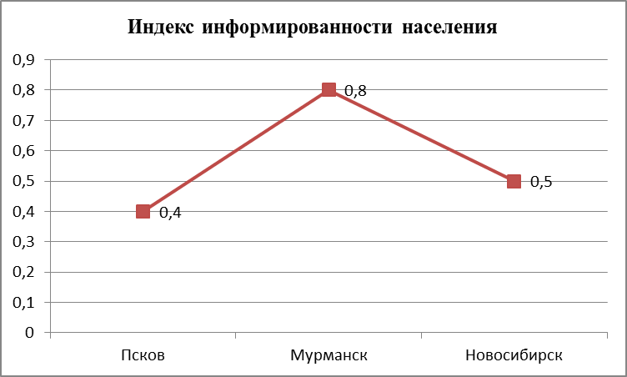

ИНТЕГРАЛЬНЫЙ ИНДЕКС СОЦИАЛЬНОГО САМОЧУВСТВИЯ НАСЕЛЕНИЯ

Интегральный индекс социального самочувствия (ИИСС) | Мурманск | Псков | Новосибирск
 | 41,7 | 44,4 | 41,4

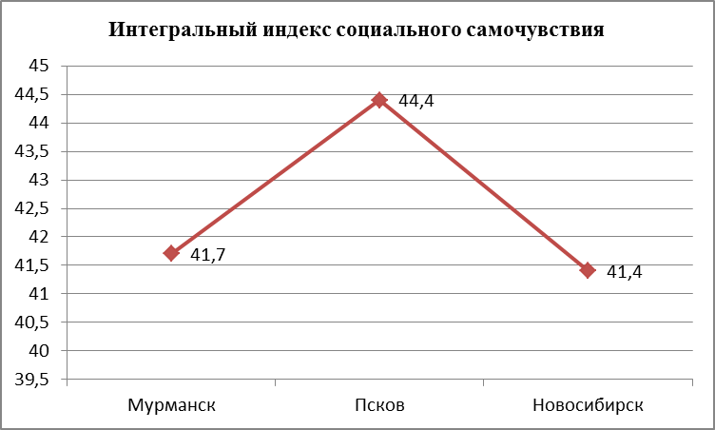

ИНДЕКС ОТНОШЕНИЯ К ТЕРРИТОРИИ
Какие чувства Вы испытываете по отношению к своему городу? | Мурманск | Псков | Новосибирск
Я рад, что живу здесь | 30,9% | 31,3% | 36,8%
В целом я доволен, но многое не устраивает | 39,1% | 40,3% | 43,7%
Не испытываю особых чувств по этому поводу | 5,0% | 15,9% | 9,2%
Хотел бы уехать в другой регион России | 16,8% | 6,9% | 6,9%
Хотел бы вообще уехать из России | 8,2% | 5,6% | 3,4%
k | 0,5 | 0,6 | 0,7

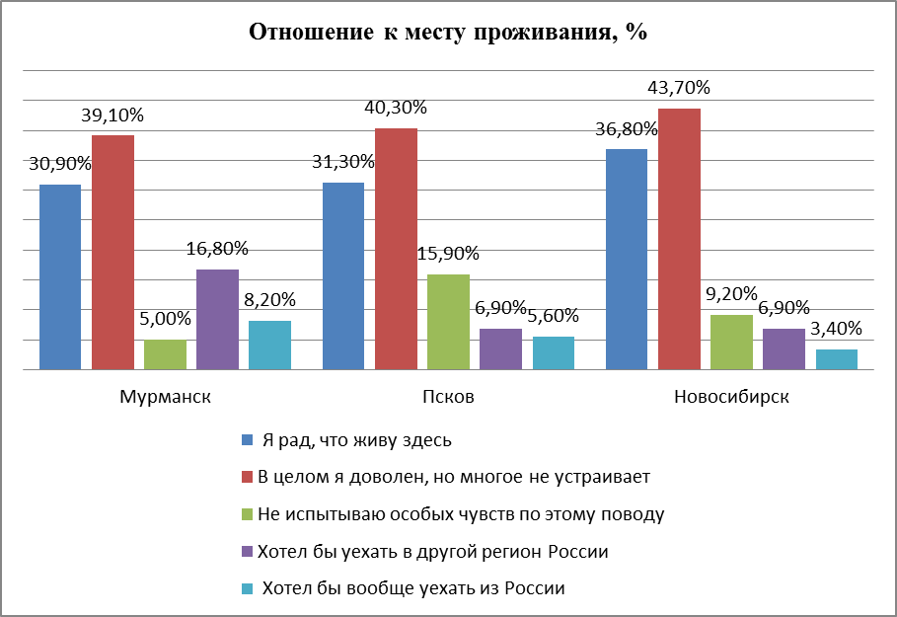
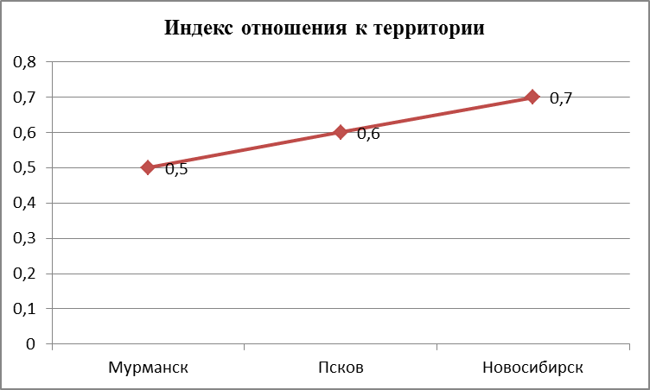

ИНДЕКС СОЦИАЛЬНОЙ АКТИВНОСТИ НАСЕЛЕНИЯ
В каких городских мероприятиях и общественных проектах Вы готовы поучаствовать? | Мурманск | Псков | Новосибирск
1. Благоустройство города | 0,6 | 0,3 | 0,8
2. Гражданское воспитание и образование  молодежи | 0,3 | 0,1 | 0,6
3. Внедрение здорового образа жизни | 0,5 | 0,3 | 0,7
4. Организация досуга населения | 0,1 | 0,1 | 0,5
5. Общественный контроль за выборами | 0,0 | -0,1 | 0,3
6. Оказание адресной помощи | 0,1 | -0,1 | 0,3
7. Участие в волонтёрской работе | 0,0 | 0,0 | 0,3

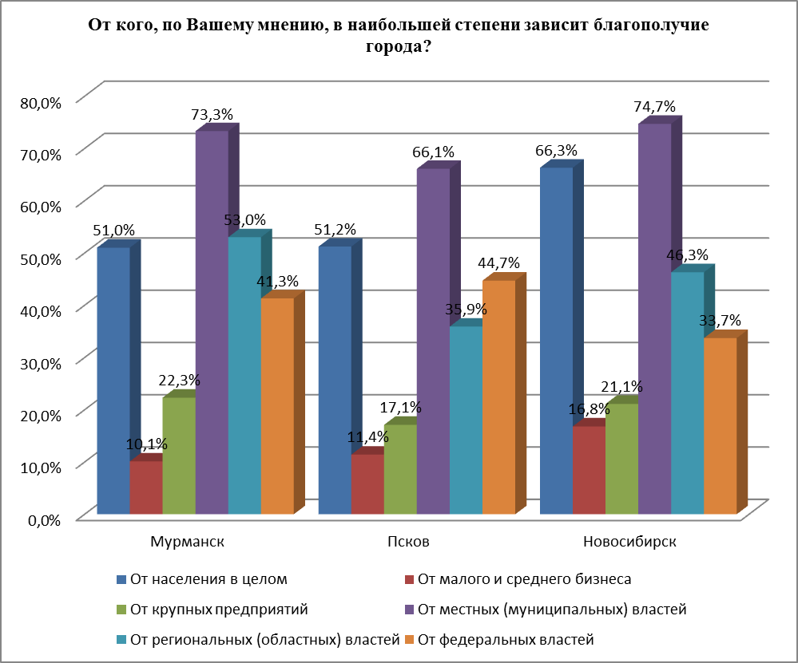

ИНДЕКС МИГРАЦИОННЫХ НАСТРОЕНИЙ
Связываете ли Вы свое будущее с областью,  в которой проживаете? | Мурманск | Псков | Новосибирск
1. Да | 26,8% | 46,9% | 50,0%
2. Скорее да | 23,6% | 26,0% | 33,3%
3. Скорее нет | 23,2% | 8,0% | 7,1%
4. Нет | 10,0% | 8,2% | 0,0%
5. Затрудняюсь ответить | 16,4% | 10,9% | 9,5%
k | 0,2 | 0,6 | 0,8

ИТОГОВАЯ ТАБЛИЦА ИНДЕКСОВ
 | Мурманск | Псков | Новосибирск
Коэффициент (k)
Индекс социальной напряженности | -0,1 | -0,1 | 0
Индекс актуальности городских проблем | 0,5 | 0,5 | 0,6
Индекс информированности населения | 0,8 | 0,4 | 0,5
Индекс отношения к территории | 0,5 | 0,6 | 0,7
Индекс социальной активности населения | 0,2 | 0,1 | 0,5
Индекс удовлетворенности основными показателями | 0,04 | 0,2 | 0,2
Индекс удовлетворенности общим положением дел | -0,3 | -0,2 | -0,1
Индекс миграционных настроений | 0,2 | 0,6 | 0,8
Индекс ИИСС
Интегральный индекс социального самочувствия населения | 41,7 | 44,4 | 41,4
Проценты (%)
Индекс популярности социальных инициатив | 23,8% | 18,1% | 36,0%

ДАННЫЕ ПО ПСКОВУ

Как Вы оцениваете жизнь в г. Пскове? | 2012 год | 2013 год
1. Ситуация благоприятная | 6,10% | 4,50%
2. Проблемы есть, но они решаются | 42,70% | 37,70%
3. У нас много проблем, которые не решаются | 37,80% | 40,00%
4. Ситуация тяжелая | 11,00% | 7,90%
5. Затрудняюсь ответить | 2,40% | 9,90%

Оцените предложенные  проблемы по степени  актуальности для  Пскова (2012 год) | Очень акту-альна | Скорее актуальна | Скорее не актуальна | Не акту-альна | Затруд-няюсь ответить
1. экологическая обстановка | 12,5% | 30,6% | 38,9% | 15,3% | 2,8%
2. расслоение на бедных и богатых | 25,0% | 47,2% | 16,7% | 2,8% | 8,3%
3. рост тарифов на коммунальные услуги | 54,2% | 37,5% | 4,2% | 1,4% | 2,8%
4. обеспеченность жильем | 45,9% | 45,8% | 4,2% | 0,0% | 4,2%
5. состояние дорог | 82,0% | 13,9% | 4,2% | 0,0% | 0,0%
6. качество медицинского обслуживания | 70,9% | 22,2% | 4,2% | 1,4% | 1,4%
7. недостатки в работе транспорта | 6,9% | 22,2% | 56,9% | 12,5% | 1,4%
8. коррупция, взяточничество чиновников | 21,2% | 38,9% | 13,9% | 4,2% | 13,9%
9. незащищенность отдельных слоев населения | 38,9% | 38,9% | 11,1% | 2,8% | 8,3%
10. проблема трудоустройства | 41,7% | 36,1% | 15,3% | 1,4% | 5,6%
11. рост цен на продукты и товары | 47,2% | 37,5% | 11,1% | 2,8% | 1,4%
12. рост алкоголизма и наркомании | 62,5% | 20,8% | 12,5% | 0,0% | 4,2%
13. демографическая проблема | 27,8% | 41,7% | 13,9% | 2,8% | 13,9%
14. недостаточная активность населения в жизни города | 31,9% | 44,4% | 16,7% | 0,0% | 6,9%

Оцените предложенные  проблемы по степени  актуальности для  Пскова (2013 год) |  | Очень акту-альна |  | Скорее актуальна |  | Скорее не актуальна | Не акту-альна | Затруд-няюсь ответить
1. экологическая обстановка |  | 21,9% |  | 33,7% |  | 19,1% | 10,2% | 15,1%
2. расслоение на бедных и богатых |  | 30,3% |  | 34,2% |  | 15,0% | 6,7% | 13,7%
3. рост тарифов на коммунальные услуги |  | 52,7% |  | 32,1% |  | 5,1% | 2,1% | 8,0%
4. обеспеченность жильем |  | 41,1% |  | 34,5% |  | 6,7% | 5,4% | 12,3%
5. состояние дорог |  | 61,6% |  | 21,4% |  | 3,9% | 5,2% | 8,0%
6. качество медицинского обслуживания |  | 52,1% |  | 31,4% |  | 5,4% | 2,6% | 8,5%
7. недостатки в работе транспорта |  | 11,6% |  | 26,0% |  | 27,8% | 14,2% | 20,4%
8. коррупция, взяточничество чиновников |  | 31,1% |  | 22,4% |  | 12,3% | 6,4% | 27,8%
9. незащищенность отдельных слоев населения |  | 37,0% |  | 33,3% |  | 8,5% | 3,4% | 17,8%
10. проблема трудоустройства |  | 44,2% |  | 30,9% |  | 7,7% | 3,9% | 13,4%
11. рост цен на продукты и товары |  | 49,2% |  | 32,6% |  | 5,4% | 2,6% | 10,1%
12. рост алкоголизма и наркомании |  | 46,4% |  | 28,6% |  | 8,3% | 2,8% | 13,9%
13. демографическая проблема |  | 25,5% |  | 29,9% |  | 12,9% | 5,7% | 26,0%
14. недостаточная активность населения в жизни города |  | 28,4% |  | 30,4% |  | 13,7% | 6,7% | 20,9%
Оцените предложенные
проблемы по степени | 2012 год |  | 2013 год
актуальности для | k |  | k
Пскова (2012 год)
1. экологическая обстановка | -0,11 |  | 0,3
2. расслоение на бедных и богатых | 0,53 |  | 0,4
3. рост тарифов на коммунальные услуги | 0,86 |  | 0,8
4. обеспеченность жильем | 0,88 |  | 0,6
5. состояние дорог | 0,92 |  | 0,7
6. качество медицинского обслуживания | 0,88 |  | 0,8
7. недостатки в работе транспорта | -0,4 |  | 0
8. коррупция, взяточничество чиновников | 0,42 |  | 0,3
9. незащищенность отдельных слоев населения | 0,64 |  | 0,6
10. проблема трудоустройства | 0,61 |  | 0,6
11. рост цен на продукты и товары | 0,71 |  | 0,7
12. рост алкоголизма и наркомании | 0,71 |  | 0,6
13. демографическая проблема | 0,53 |  | 0,4
14. недостаточная активность населения в жизни города | 0,6 |  | 0,4

Насколько Вы удовлетворены следующими показателями (2012 год): | Удовлетворен | Скорее удовлет-ворен | Скорее не удовлет-ворен | Не удовлетворен | Затрудняюсь ответить
1.Уровень дохода в Вашей семье | 8,6% | 30,0% | 41,4% | 18,6% | 1,4%
2. Ваша работа, учеба | 25,7% | 44,3% | 20,0% | 7,1% | 2,9%
3. Отношения в семье | 62,9% | 28,6% | 7,1% | 1,4% | 0,0%
4. Жилищные условия | 34,3% | 27,1% | 21,4% | 17,1% | 0,0%
5. Работа Администрации Калининграда | 7,1% | 18,6% | 32,9% | 27,1% | 14,3%
6. Ваши дружеские отношения | 58,6% | 31,4% | 5,7% | 0,0% | 4,3%
7. Доступность и качество образования | 5,7% | 28,6% | 41,4% | 14,3% | 10,0%
8. Развитие сферы досуга | 8,6% | 40,0% | 25,7% | 21,4% | 4,3%
9. Доступность и качество медицинского обслуживания | 7,1% | 12,9% | 31,4% | 44,3% | 4,3%
10. Благоустройство города | 11,4% | 41,4% | 25,7% | 17,1% | 4,3%
11. Возможности для самореализации | 10,0% | 32,9% | 35,7% | 12,9% | 8,6%
12. Доступность спортивных учреждений | 11,4% | 22,9% | 31,4% | 21,4% | 12,9%

Насколько Вы удовлетворены следующими показателями (2013 год): | Удовлетворен | Скорее удовлет-ворен | Скорее не удовлет-ворен | Не удовлетворен | Затрудняюсь ответить
1.Уровень дохода в Вашей семье | 22,5% | 26,6% | 25,3% | 20,2% | 5,4%
2. Ваша работа, учеба | 32,0% | 35,4% | 12,1% | 8,0% | 12,4%
3. Отношения в семье | 52,8% | 27,6% | 8,8% | 4,4% | 6,4%
4. Жилищные условия | 43,7% | 25,6% | 14,0% | 11,9% | 4,9%
5. Работа Администрации города | 9,6% | 19,5% | 26,3% | 20,3% | 24,2%
6. Ваши дружеские отношения | 51,4% | 34,4% | 3,6% | 1,6% | 9,0%
7. Доступность и качество образования | 25,4% | 33,2% | 16,6% | 10,1% | 14,8%
8. Доступность и качество сферы досуга, условий для отдыха | 20,7% | 27,7% | 21,7% | 16,3% | 13,7%
9. Доступность и качество медицинского обслуживания | 11,4% | 19,4% | 30,1% | 30,8% | 8,3%
10. Благоустройство Пскова | 10,1% | 28,1% | 25,3% | 20,9% | 15,7%
11. Доступность и качество учреждений и условий для занятия спортом и физкультурой | 15,5% | 28,2% | 20,7% | 13,2% | 22,5%
12. Наличие условий для самореализации | 14,0% | 22,0% | 21,5% | 22,0% | 20,5%

Насколько Вы удовлетворены следующими показателями:
 | 2012 год | 2013 год
 | k | k
1.Уровень дохода в Вашей семье | -0,2 | 0
2. Ваша работа, учеба | 0,4 | 0,5
3. Отношения в семье | 0,8 | 0,7
4. Жилищные условия | 0,2 | 0,4
5. Работа Администрации города | -0,3 | -0,2
6. Ваши дружеские отношения | 0,8 | 0,8
7. Доступность и качество образования | -0,2 | 0,3
8. Доступность и качество сферы досуга, условий для отдыха | 0,0 | 0,1
9. Доступность и качество медицинского обслуживания | -0,6 | -0,3
10. Благоустройство города | 0,1 | -0,1
11. Доступность и качество учреждений и условий для занятия спортом и физкультурой | -0,2 | 0,1
12. Наличие условий для самореализации | -0,1 | -0,1

Насколько Вы информированы о жизни Пскова? | 2012 год | 2013 год
1. Вполне информирован | 41,4% | 22,9%
2. Скорее информирован, чем не информирован | 44,3% | 43,6%
3. Скорее не информирован, чем информирован | 12,9% | 20,9%
4. Совсем не информирован | 0,0% | 3,4%
5. Затрудняюсь ответить | 1,4% | 9,3%

От кого, по Вашему мнению, в наибольшей степени зависит благополучие Пскова? | 2012 год | 2013 год
1. От населения в целом | 32,9% | 51,2%
2. От малого и среднего бизнеса | 1,4% | 11,4%
3. От крупных предприятий | 4,3% | 17,1%
4. От местных (муниципальных) властей | 30,0% | 66,1%
5. От региональных (областных) властей | 14,3% | 35,9%
6. От федеральных властей | 17,1% | 44,7%

Довольны ли Вы нынешним положением дел в России в целом, в Псковской области и в Пскове, в частности? (2012 год) | Доволен | Скорее доволен | Скорее не доволен | Не доволен | Затрудняюсь ответить
Россия | 1,4% | 35,7% | 25,7% | 32,9% | 4,3%
Псковская область | 1,4% | 25,7% | 35,7% | 31,4% | 5,7%
Псков | 2,9% | 31,4% | 35,7% | 27,1% | 2,9%

Довольны ли Вы нынешним положением дел в России в целом, в Псковской области и в Пскове, в частности? (2013 год) | Доволен | Скорее доволен | Скорее не доволен | Не доволен | Затрудняюсь ответить
Россия | 17,8% | 34,6% | 24,3% | 13,7% | 9,6%
Псковская область | 3,6% | 22,7% | 33,9% | 28,7% | 11,1%
Псков | 4,9% | 29,2% | 33,3% | 24,8% | 7,8%

Довольны ли Вы нынешним положением дел в России в целом, в Псковской области и в Пскове, в частности? (2012 год) | 2012 год k | 2013 год k
Россия | -0,2 | 0,1
Псковская область | -0,4 | -0,4
Псков | -0,3 | -0,2

Ваше отношение к социальным инициативам, реализуемым в Пскове? (2013 год) | Отметьте инициативы, о которых Вы слышали, знаете? | Отметьте инициативы, которые касаются Вас и Вашей семьи? | Отметьте инициативы, которые наиболее актуальны для Пскова?
1. Борьба с коррупцией | 47,0% | 9,9% | 57,5%
2. Благотворительный марафон «Добрый Псков» | 66,5% | 20,9% | 42,4%
3. Поддержка культурных инициатив | 51,6% | 17,0% | 52,3%
4. Создание бездымных пространств | 46,0% | 20,4% | 50,4%
5. День Скобаря | 71,5% | 13,9% | 35,2%
6. Программа поддержки некоммерческих организаций (субсидии НКО) | 59,4% | 20,3% | 46,6%
7. Социальный форум некоммерческих организаций | 58,5% | 29,3% | 39,6%
8. Создание ресурсного центра для некоммерческих организаций | 53,9% | 22,6% | 48,7%
9. Горячая линия для граждан нуждающихся в бесплатной юридической помощи | 59,2% | 15,7% | 46,6%
10. Создание дендропарка у Мирожского монастыря | 67,0% | 14,4% | 39,7%
11. Горячая линия связи с избирателями в день голосования | 53,1% | 14,1% | 46,1%

В каких городских мероприятиях и общественных проектах Вы готовы поучаствовать? (2012 год) | Готов участвовать | Скорее готов участвовать | Скорее  не готов участвовать | Не готов участвовать | Затруд-няюсь ответить | k
1. Благоустройство города | 26,9% | 40,3% | 19,4% | 3,0% | 10,4% | 0,45
2. Гражданское воспитание и образование молодежи | 31,3% | 29,9% | 14,4% | 7,5% | 17,9% | 0,39
3. Внедрение здорового образа жизни | 43,3% | 32,8% | 11,9% | 1,5% | 10,4% | 0,63
4. Организация досуга населения | 14,9% | 20,9% | 20,9% | 23,9% | 19,4% | -0,09
5. Общественный контроль за выборами | 29,9% | 17,9% | 16,4% | 25,4% | 10,4% | 0,06
6. Оказание адресной помощи | 26,9% | 32,8% | 14,9% | 7,5% | 17,9% | 0,37
7. Участие в волонтёрской работе | 20,9% | 40,3% | 11,9% | 14,4% | 14,4% | 0,35

В каких городских мероприятиях и общественных проектах Вы готовы поучаствовать? (2013 год) | Готов участвовать | Скорее готов участвовать | Скорее  не готов участвовать | Не готов участвовать | Затруд-няюсь ответить | k
1. Благоустройство города | 26,2% | 25,7% | 9,8% | 16,7% | 21,7% | 0,3
2. Гражданское воспитание и образование молодежи | 18,9% | 21,5% | 9,6% | 19,4% | 30,6% | 0,1
3. Внедрение здорового образа жизни | 28,7% | 22,6% | 8,2% | 17,0% | 23,6% | 0,3
4. Организация досуга населения | 16,8% | 19,4% | 10,9% | 19,7% | 33,2% | 0,1
5. Общественный контроль за выборами | 15,7% | 12,8% | 10,7% | 25,1% | 35,7% | -0,1
6. Оказание адресной помощи | 13,0% | 16,2% | 10,6% | 23,9% | 36,2% | -0,1
7. Участие в волонтёрской работе | 21,6% | 16,3% | 10,7% | 22,9% | 28,5% | 0,0

В каких городских мероприятиях и общественных проектах Вы готовы поучаствовать? (2012 год)
 | 2012 год k | 2013 год k
1. Благоустройство города | 0,5 | 0,3
2. Гражданское воспитание и образование молодежи | 0,4 | 0,1
3. Внедрение здорового образа жизни | 0,6 | 0,3
4. Организация досуга населения | -0,1 | 0,1
5. Общественный контроль за выборами | 0,1 | -0,1
6. Оказание адресной помощи | 0,4 | -0,1
7. Участие в волонтёрской работе | 0,4 | 0

Как изменилось состояние г. Пскова за последние три года? | 2012 год | 2013 год
1. Улучшилось | 29,2% | 9,0%
2. Скорее улучшилось | 43,1% | 41,3%
3. Скорее ухудшилось | 7,7% | 16,1%
4. Ухудшилось | 4,6% | 7,1%
5. Затрудняюсь ответить | 15,4% | 26,5%
К | 0,6 | 0,3

Оцените, чего из перечисленного Вам сегодня хватает или не хватает? (2012 год) | Не хватает | Трудно сказать, хватает или нет | Хватает | Не интересует
1. умения жить в новых общественных условиях | 6,2% | 35,4% | 50,8% | 7,7%
2. юридической помощи в защите своих прав | 33,8% | 26,2% | 26,2% | 13,8%
3. полноценного досуга | 30,8% | 18,5% | 44,6% | 6,2%
4. возможности трудиться с полной отдачей | 26,2% | 21,5% | 46,2% | 6,2%
5. здоровья | 30,8% | 26,2% | 38,5% | 4,6%
6. подходящей работы | 33,8% | 16,9% | 41,5% | 7,7%
7 необходимой одежды | 6,2% | 13,8% | 72,3% | 7,7%
8. хорошего жилья | 38,5% | 15,4% | 40,0% | 6,2%
9. современных экономических знаний | 27,7% | 29,2% | 35,4% | 7,7%
10. возможности полноценно проводить отпуск | 52,3% | 9,2% | 33,8% | 4,6%
11. уверенности в своих силах | 13,8% | 38,5% | 41,5% | 6,2%
12. возможности питаться в соответствии со своими вкусами | 23,1% | 18,5% | 53,8% | 4,6%
13. инициативы и самостоятельности в решении  жизненных проблем | 9,2% | 26,2% | 61,5% | 3,1%
14. необходимой медицинской помощи | 35,4% | 32,3% | 27,7% | 4,6%
15. возможности подрабатывать | 43,1% | 20,0% | 16,9% | 20,0%
16. модной и красивой одежды | 23,1% | 24,6% | 36,9% | 15,4%
17. необходимой мебели | 21,5% | 13,8% | 50,8% | 13,8%
18. современных политических знаний | 7,7% | 29,2% | 43,1% | 20,0%
19. возможности приобретать самые необходимые продукты | 12,3% | 13,8% | 69,2% | 4,6%
20. решительности в достижении своих целей | 13,8% | 27,7% | 53,8% | 4,6%

Оцените, чего из перечисленного Вам сегодня хватает или не хватает? (2013 год) | Не хватает | Трудно сказать, хватает или нет | Хватает | Не интересует
1. умения жить в новых общественных условиях | 14,2% | 22,0% | 45,6% | 18,2%
2. юридической помощи в защите своих прав | 30,9% | 23,9% | 25,8% | 19,4%
3. полноценного досуга | 30,0% | 17,4% | 34,9% | 17,7%
4. возможности трудиться с полной отдачей | 16,3% | 14,7% | 50,4% | 18,7%
5. здоровья | 26,0% | 24,1% | 37,4% | 12,5%
6. подходящей работы | 28,5% | 13,1% | 38,9% | 19,5%
7 необходимой одежды | 8,6% | 8,6% | 64,7% | 18,2%
8. хорошего жилья | 26,4% | 13,6% | 44,0% | 16,0%
9. современных экономических знаний | 21,2% | 24,9% | 29,5% | 24,4%
10. возможности полноценно проводить отпуск | 37,5% | 13,6% | 31,4% | 17,6%
11. уверенности в своих силах | 17,8% | 17,6% | 50,5% | 14,1%
12. возможности питаться в соответствии со своими вкусами | 19,5% | 19,2% | 48,3% | 13,1%
13. инициативы и самостоятельности в решении  жизненных проблем | 10,9% | 17,5% | 54,6% | 17,0%
14. необходимой медицинской помощи | 28,3% | 30,7% | 28,0% | 13,0%
15. возможности подрабатывать | 34,5% | 13,4% | 28,6% | 23,5%
16. модной и красивой одежды | 16,7% | 14,3% | 45,1% | 23,9%
17. необходимой мебели | 12,2% | 12,7% | 53,3% | 21,8%
18. современных политических знаний | 15,2% | 19,2% | 34,6% | 31,1%
19. возможности приобретать самые необходимые продукты | 9,6% | 7,2% | 64,3% | 18,9%
20. решительности в достижении своих целей | 14,7% | 18,7% | 48,1% | 18,5%

Интегральный индекс социального самочувствия (ИИСС) | Псков (2012 год) | Псков (2013 год)
 | 44,0 | 44,4

Какие чувства Вы испытываете по отношению к Пскову? | 2012 год | 2013 год
1. Я рад, что живу здесь | 33,8% | 31,3%
2. В целом я доволен, но многое не устраивает | 49,2% | 40,3%
3. Не испытываю особых чувств по этому поводу | 7,7% | 15,9%
4. Хотел бы уехать в другой регион России | 3,1% | 6,9%
5. Хотел бы вообще уехать из России | 6,2% | 5,6%

Как долго Вы проживаете в Пскове? | 2012 год | 2013 год
Менее 5 лет | 13,8% | 9,8%
От 5 до 10 лет | 12,3% | 9,0%
От 10 до 20 лет | 26,2% | 13,5%
Более 20 лет | 15,4% | 22,5%
Всю жизнь, родился здесь | 32,3% | 45,1%

Связываете ли Вы свое будущее с Псковской областью? | 2012 год | 2013 год
1. Да | 32,9% | 46,9%
2. Скорее да | 1,4% | 26,0%
3. Скорее нет | 4,3% | 8,0%
4. Нет | 30,0% | 8,2%
5. Затрудняюсь ответить | 14,3% | 10,9%
К | 0,0 | 0,6

К какому социальному слою (по совокупности позиций: доход, профессия, образ жизни) Вы себя относите? | 2012 год | 2013 год
1. Верхний слой | 0,0% | 2,4%
2. Слой выше среднего | 3,1% | 16,3%
3. Средний слой | 53,8% | 49,2%
4. Слой ниже среднего | 32,3% | 20,1%
5. Нижний слой | 3,1% | 2,1%
6. Затрудняюсь ответить | 7,7% | 9,9%

В какой интервал попадает среднемесячный доход на одного члена Вашей семьи: | 2012 год | 2013 год
1. Меньше 5000 рублей | 6,2% | 7,2%
2. От 5000 до 10000 рублей | 36,9% | 29,6%
3. От 10000 до 15000 рублей | 26,2% | 25,1%
4. От 15000 до 20000 рублей | 20,0% | 18,2%
5. От 20000 до 30000 рублей | 6,2% | 13,4%
6. Свыше 30000 рублей | 4,6% | 6,5%

Ваш возраст: | 2012 год | 2013 год
1. 18 – 30 лет | 38,5% | 36,9%
2. 30 – 45 лет | 38,5% | 24,9%
3. 46 – 55 лет | 13,8% | 16,4%
4. 56 – 65 лет | 9,2% | 15,1%
5. старше 65 лет | 0,0% | 6,6%

Ваш пол: | 2012 год | 2013 год
1. Мужской | 36,9% | 34,0%
2. Женский | 63,1% | 66,0%

Ваше образование: | 2012 год | 2013 год
1. Неполное среднее | 0,0% | 16,7%
2. Среднее | 1,5% | 13,3%
3. Среднее специальное | 9,2% | 21,2%
4. Неоконченное высшее | 13,8% | 5,6%
5. Высшее | 75,4% | 43,2%

В какой сфере Вы заняты? | 2012 год | 2013 год
1. Здравоохранение, образование, культура | 21,5% | 14,1%
2. Жилищно-коммунальное хозяйство | 1,5% | 0,5%
3. Торговля, общественное питание и бытовое обслуживание | 6,2% | 8,2%
4. Государственная, муниципальная служба | 18,5% | 4,0%
5. Военная служба, МЧС, полиция | 1,5% | 13,0%
6. Связь, транспорт | 1,5% | 2,1%
7. Промышленность | 3,1% | 8,0%
8. Малое предпринимательство | 4,6% | 5,0%
9. Общественная организация (НКО) | 18,5% | 8,5%
10. Студент (учащийся) | 9,2% | 18,3%
11. Пенсионер (не работающий) | 3,1% | 13,0%
12. Безработный (домохозяйка) | 0,0% | 3,2%
13. Другое (укажите) | 10,8% | 2,1%

ОТВЕТЫ НА ОТКРЫТЫЕ ВОПРОСЫ
(сохранена стилистика респондентов)

Какие проблемы являются наиболее острыми для г. Пскова?

Власть
- Плохая работа власти | 4
- Безразличие власти к населению | 2
- Городская власть как законодательная, так и исполнительная ухудшает жизнь Псковичей. Нарушая права человека и не исполняет законы РФ, конституцию рф
Коррупция | 9
ЖКХ | 23
- Рост цена на коммунальные услуги | 5
Здравоохранение | 37
- Нехватка квалифицированных специалистов | 3
Экология | 7
- Грязная вода | 4
- Грязные реки, озера | 4
Дороги | 89
- Грязные дороги | 3
- Пробки | 10
- Парковки | 7
- Отсутствие велосипедных дорожек
- Плохие тротуары
- Мосты
Транспорт
- Чтобы чаще ходил автобус №6.
- Чтобы чаще ходили автобусы №30, 25, 22, 2
Трудоустройство | 28
- Трудоустройство молодежи  - Трудно найти работу по профессии и требуется стаж, но откуда его взять вопрос.... | 5
Производство | 4
Заработная плата | 22
- Низкий уровень населения | 4
- Пенсии | 5
Социальные | 4
- Маленькие пособия | 2
- Социальная обеспеченность | 2
- Социальная незащищенность
- Большие налоги
Демографическая | 2
Миграция | 2
Алкоголизм | 17
- Наркомания | 4
- Курение | 4
Образование | 10
- Высокие цены | 2
Детские сады | 5
- Нехватка детских садов | 2
Жилье | 7
- Жилье для молодежи
- Доступность жилья | 4
- Ветхое жилье, ремонт | 2
Строительство | 2
- Строительство домов | 2
- Некачественное строительство
- Долгострои | 3
Благоустройство | 9
- Мусор в городе | 31
- Уборка дворов | 4
- Спил деревьев
- Набережная
- Реконструкция исторического центра
- Разрушение памятников архитектуры
- Нет освещения | 2
- Благоустройство дворовых территорий
Преступность
- Воровство
Досуг | 4
- Мало культурно-развлекательных центров. | 2
- Разрушение храмов и культурных памятников Псковщины
- Нет культурно-развлекательных мероприятий.
- Досуг детей | 2
- Места для активного отдыха
- Парки | 2
Финансовые
- Высокие цены на продукты | 5
- Рост цен | 3
Другое
- Множество агрессивных лиц не русской национальности.
- Отсутствие инвестиций, как следствие - отсутствие рабочих мест и возможностей для развития молодежи, низкий уровень образования. Отсутствие инфраструктуры, в том числе для бизнеса и туризма.
- Увеличение несчастных случаев в военных частях.
- Несвоевременное оказание скорой медицинской помощи в Псковском районе
- Очень плохое управление государством на всех уровнях власти. Не правильное распределение народных достояний между слоями населения (бедные беднеют, богатые богатеют). Спаивание и одурманивание населения. Отсутствие свободы слова. Перечислять можно долго.

Что, по Вашему мнению, в первую очередь необходимо сделать в Пскове, чтобы улучшить жизнь населения?

Дороги | 31
- Парковки | 5
- Пробки | 3
- Улучшить дорожное покрытие | 2
- Рушить транспортную проблему
- Дороги не посыпать отравой
- Повысить ответственность организаций-исполнителей по ремонту дорог и упорядочить работу управляющих компаний
Заработная плата | 28
- Повысить пенсию | 3
Здравоохранение | 11
- Улучшить качество медицинского обслуживания | 14
- Вернуть медицинские пункты в Тямшу, Неелово, Писковичи.
- Квалифицированы работники нужны
Цены на продукты | 11
Уменьшить рост цен | 7
ЖКХ | 6
- Снизить тарифы | 15
- Работа управляющих кампаний (ЖКХ) | 3
- Ремонт многоквартирных домов: канализации, труб водоснабжения, фасадов
Образование
Социальные
- Улучшить социальное обеспечение населения | 2
- Больше приютов для собак | 2
- Обеспечить незащищенные категории людей полным комплексом социальных услуг
- Пропаганда и социальная реклама здорового образа жизни и семейных ценностей.
- Сдерживать расслоение людей на бедных и богатых, стараться поддерживать людей с ограниченным достатком на среднем уровне
- Повысить пособия
- Повысить социальные выплаты.
Алкоголизм | 7
- Курение | 2
- Наркомания
Коррупция | 5
Экология | 3
Власть
- Сменить власть | 11
- Изменить систему управления городом. | 2
- Участие в выборах высших государственных органов | 2
- Сменить главу | 2
- Сменить губернатора на более честного и добросовестного.
- Сменить губернатора, заставить честно работать прокуратуру. Т.к. Прокуратура г.Пскова и области бездействует и очень нужна активная гражданская позиция населения города чего, к сожалению,у нас в городе нет.
- Чиновникам обращать внимание на замечания и интересы горожан и предпринимать действия в этом отношении.
Миграция
- Ограничить миграцию с юга России и эмиграцию с постсоветских южных республик.
Производство/промышленость
- привлечение производства, пойдут деньги , решение проблем.
- развитие промышленного сектора экономики
- открывать производства, создание рабочих мест.
- Восстановить птицефабрику "Псковская", поднимать пищепром,
- Построить заводы
Трудоустройство | 39
- Трудоустройство молодежи | 5
- Новые рабочие места | 13
- Усилить контроль за соблюдением трудового законодательства
- Создание рабочих мест для рабочих и инженерных специальностей, в том числе и на селе. Создать условия престижности рабочей профессии и организовать обучение по рабочим специальностям.
Досуг
- Спортивные площадки
- Развлекательные места для детей освободить от посторонних
- Нужны центры для молодежи, дворовые клубы, спортивные секции бесплатные! Необходимо делать рабочие места для детей от 16 лет на время летних каникул, открывать детские сады, и еще много много чего
- Досуг для детей
Благоустройство | 5
- Навести чистоту в городе | 3
- Больше цветов летом | 2
- Детские площадки | 2
- Установить больше фонтанов
- Благоустройство дворов
Жилье
- Реставрация домов | 2
- Строительство жиль
- Обеспечить жильем | 3
- Доступное жилье | 3
Другое
- Газифицировать всю Псковскую область.
- Сократить до трех лет сроки выборности органов МСУ
создать муниципальную милицию
застройку муниципалитета в центре производить не более 5 этажей, на окраинах не более 9 и выделять земельные участки под застройку с учетом 2 машино мест на квартиру.
Улучшить качество питьевой воды, поступающей в квартиры горожан.
Создание высокооплачиваемых рабочих мест
- заинтересовать жителей в обустройстве города | 3
- содействовать активизации самого населения, больше проявлять ответственности исполнительной власти
- Поддержать субъектов МСП (льготное кредитование на развитие бизнеса, строительство и.т.д.
- Продолжать наконец начатую борьбу с криминалом
- нужно поднимать область, сельское хозяйство и животноводство (чтобы люди ели экологически чистую продукцию, а не завезенную химию)
- создать ночлежку для лиц БОМЖ

Какие события последнего времени в Пскове Вам запомнились?

Праздники/мероприятия
- Олимпийский огонь | 51
- Новый год | 19
- открытие Драмтеатра | 12
- Масленица | 10
- День города. | 6
- Открытие Пушкинского театра | 6
- благотворительный марафон "Добрый Псков" | 3
- День Победы | 2
- Всегда всероссийский пушкинский фестиваль; | 2
- Русский Марш | 2
- Открытие Детского парка в День города
- Фестиваль "Крещендо"
- Празднование юбилея Изборска
- открытие выставки Н.Сафронова в п. Пушкинские Горы.
- концерт Аллы Пугачевой
- Дни Ганзы в Пскове
- автоярмарка
- Дни Псков ГУ в университете г. Тарту.
- закрытие Псковской птицефабрики
Благоустройство
- Реконструкция Набережной | 5
- Сканлад вокруг набережной | 4
- Благоустройство дендропарка
- Реконструкция набережной реки Великой
- Парк
Власть
- Приезд президента России В.В. Путина | 18
- Приезжал К. Никольский
Другое
- Авария на пл. Победы.
- Ничего не запомнилось | 7
- Столкновение военных парашютистов в воздухе | 2
- Пропажа молодого человека в районе инженерной улицы | 2
- Саботаж уборки города, убогий детский парк, украденные деньги с набережной. | 2
- Смена городской администрации | 2
- Авария на "Дамбе".
- Аварии
- ДТП автобуса и автомобиля "ГАЗ" с продуктами питания на Дамбе в г. Пскове.
- Пожар в башне "Псковского кремля"
- В нашем городе запоминаются только транспортные аварии, разбой и ограбления.
- Массовые потасовки, 4 ноября 2013 г. (русский марш)
- Статья в Псковской ленте новостей о коррумпированных прокурорах Пскова и области.
- Задержание террористки в г.Острове
- Убийства и насилие женщин так называемым "маньяком"
- В Струго-Красненском районе в результате взрыва на полигоне погибли люди.
- Многочисленные аварии, пропажа людей.
- Гибель шести десантников на полигоне.
- Отмывание денег на каждом шагу. Воровство у народа.
- Дороги ужас
- Неисполнение обещания Губернатора о повышении заработной платы пожарным и спасателям
- Развал университета
- Митинг у памятника А.С.Пушкину, проводимый КПРФ по поводу положения категории населения "Дети войны"и был организован сбор подписей об отставки правительства. Я ещё раз увидела равнодушие населения города к своей жизни.
- Создание ИРЦ для СО НКО
- Работа прокурора области Кибекова Т.М. - мастер-класс

Ваше отношение к социальным инициативам, реализуемым в г. Пскове? Какие инициативы вы знает? (свой вариант)

- Не мусорю в городе | 2
- День города
- уборка молодежью города
- по ресоциализации осужденных
- благотворительность
- подписные части об ужасном состоянии "Дома Печенко" и "Дома Батова"
- помощь бездомным животным
- проект "чистая вода"
- Собирание вещей для детей.
- Я-донор
- сбор средств в помощи спасения ребенка
- Благотворительные марафоны
- культурные мероприятия,концерты музыки
- форум НКО
- «Добрый Псков»
- эко-акции по уборке мусора

